Richard Šimeček, Spinnaker Waste Management Limited, Velká Británie
Od 12. května jsem strávil tři týdny ve Velké Británii, a to konkrétně v přístavním městě Portsmouth na jihu země jako stážista ve firmě.
Této stáže jsem se mohl zúčastnit díky naší škole Střední průmyslové škole elektrotechnické V Úžlabině a programu Erasmus+.
Pracoval jsem ve firmě Spinnaker Waste Management Limited, která se zabývá hlavně recyklací elektrozařízení. Dále také firma tato elektrická zařízení testuje a popřípadě prodává.
Moje pracovní náplň spočívala v rozebírání elektrospotřebičů určených k recyklaci. Rozmontovával jsem tato zařízení až na nerozložitelné části a tyto části dále třídil k dalšímu zpracování. Na pracovní stáži jsem se lépe naučil analyzovat fungování různých elektrotechnických zařízení. Tato schopnost mi pomohla si lepším způsobem zvolit vhodný pracovní postup pro rozebrání daného zařízení co nerychlejším, nejefektivnějším a samozřejmě nejbezpečnějším způsobem. Dále jsem si zdokonalil představu o tom, jak nejrůznější zařízení vypadají uvnitř a jak fungují. Měl jsem možnost se podívat, jak v praxi vypadají například námořní radary a jejich příslušenství, námořní vysílačky, pozorovací kamery, internetové síťové prvky nebo také záložní zdroje LED osvětlení a mnoho dalšího. Také jsem se zlepšil v komunikaci v anglickém jazyce a to mluvením se spolupracovníky, či s cizími lidmi. Umím rovněž lépe porozumět nářečí a domluvit se, na čem je potřeba. Mezi další dovednosti, které jsem získal na stáži, patří lepší adaptace v novém a neznámém prostředí nebo lepší sociální dovednosti. Poznal jsem novou kulturu, zvyky a ve volném čase jsem navštěvoval památky a turistické cíle.
Byl jsem ubytován v rodině, ve které byli i studenti z jiných zemí. Bylo pro mne velice zajímavé si s nimi povídat a dozvídat se informace o jejich zemi. Jídlo je trochu jiné než u nás, i tak však stojí za vyzkoušení. Měl jsem například klasický pokrm baked potato a fish and chips.
O víkendech jsme měli naplánované výlety. Moc hezký je ostrov s plážemi Isle of Wight kde jsme se jeden den o víkendu byli podívat. Dále jsme navštívili město Brighton s vyhlídkovou věží BA i360, ze které je vidět na celé město. V Portsmouth je také vyhlídková věž; Spinnaker Tower, ze které je krásně vidět na přístav a celé okolí. Navštívil jsem i kino. Byl to jedinečný zážitek vidět film kompletně v angličtině bez titulků na velkém plátně. Ve městě jsem navštěvoval obě obchodní centra celkem často.
Z grantu, který jsem obdržel, mi bylo hrazeno ubytování, cestování, strava a permanentka na autobus pro cestování po městě a blízkém okolí. Z grantu byly také placeny obě letenky tam i zpět.
Na stáž jsem se připravoval návštěvou kurzů po vyučování, kde jsem se seznamoval s účastníky a současně si zlepšoval jak písemný, tak i mluvený projev v angličtině. Také jsem využíval stránky Erasmus+.
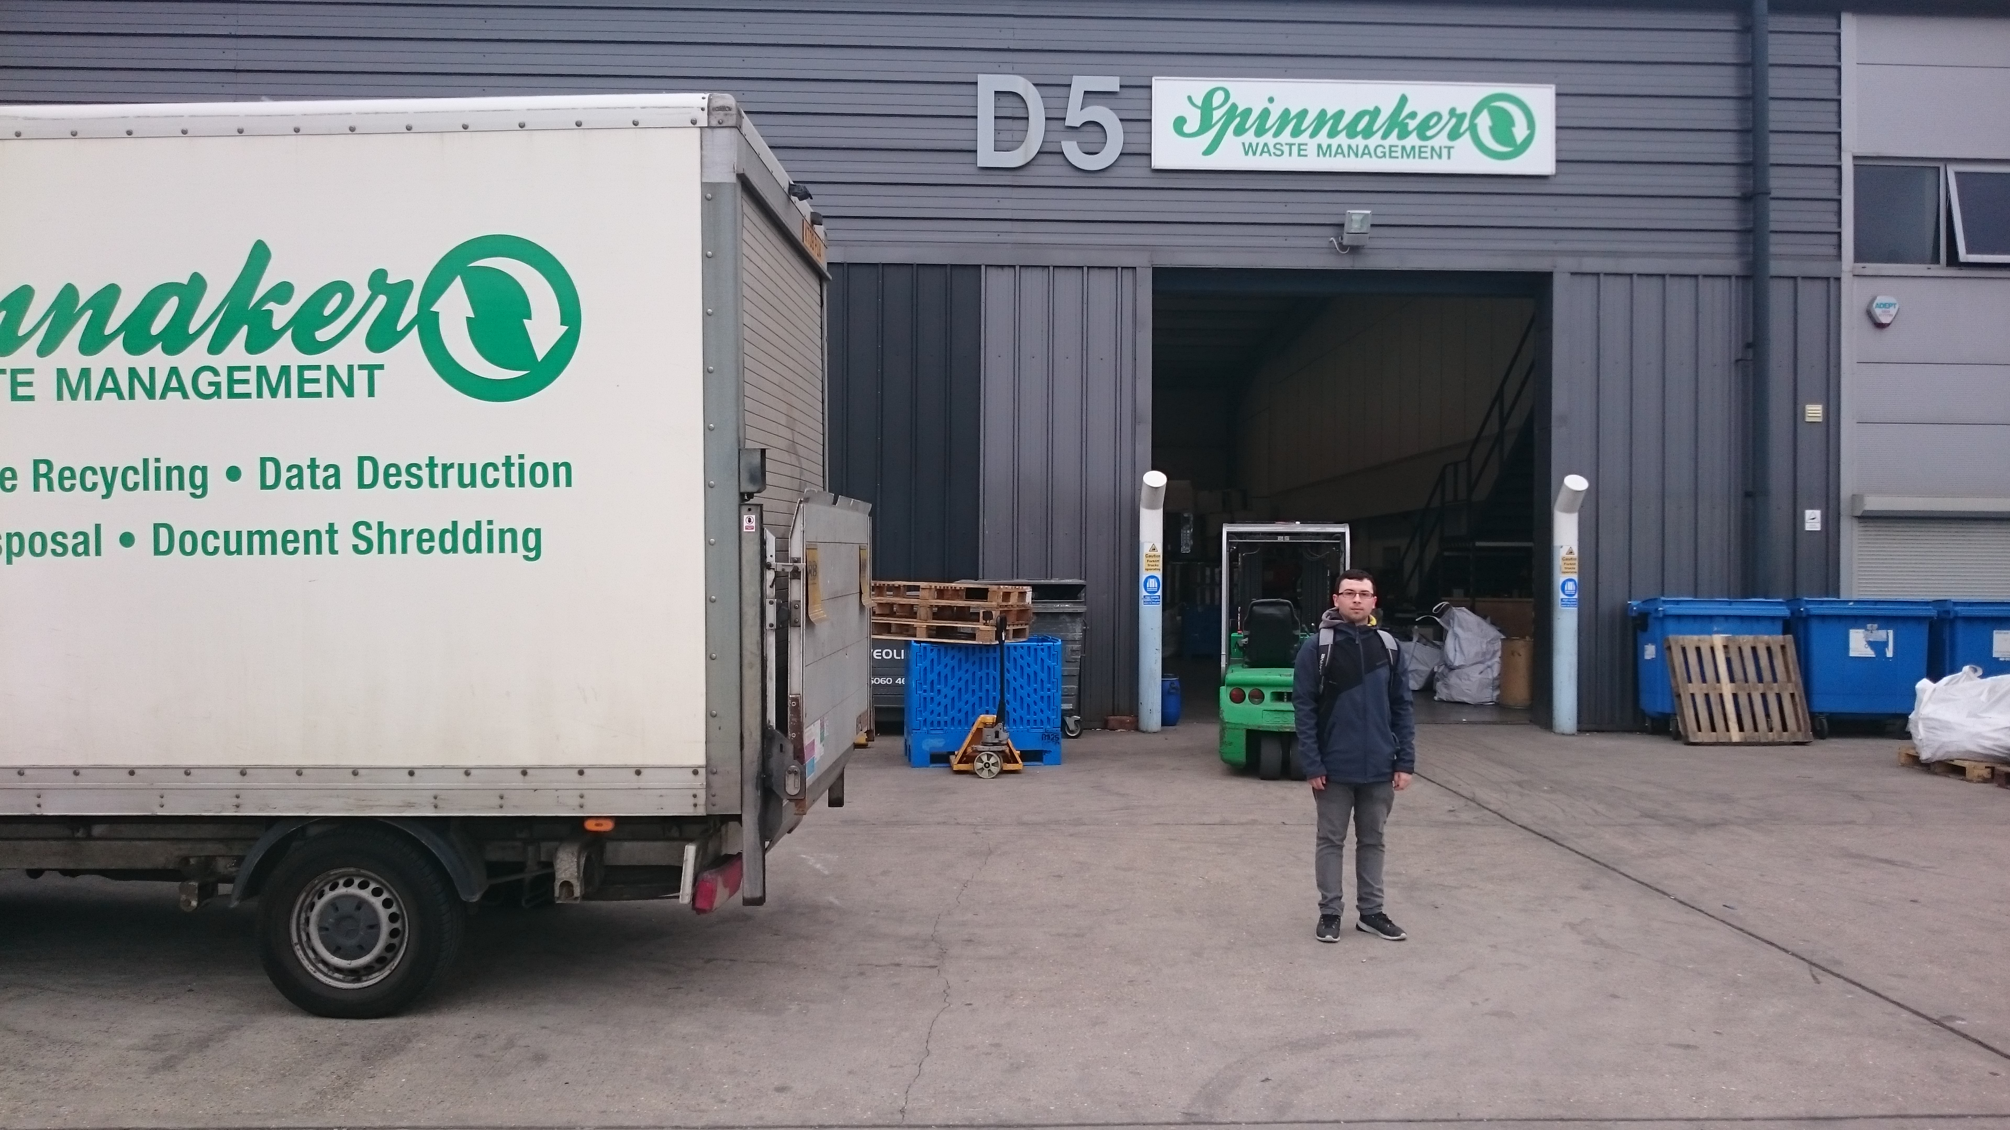
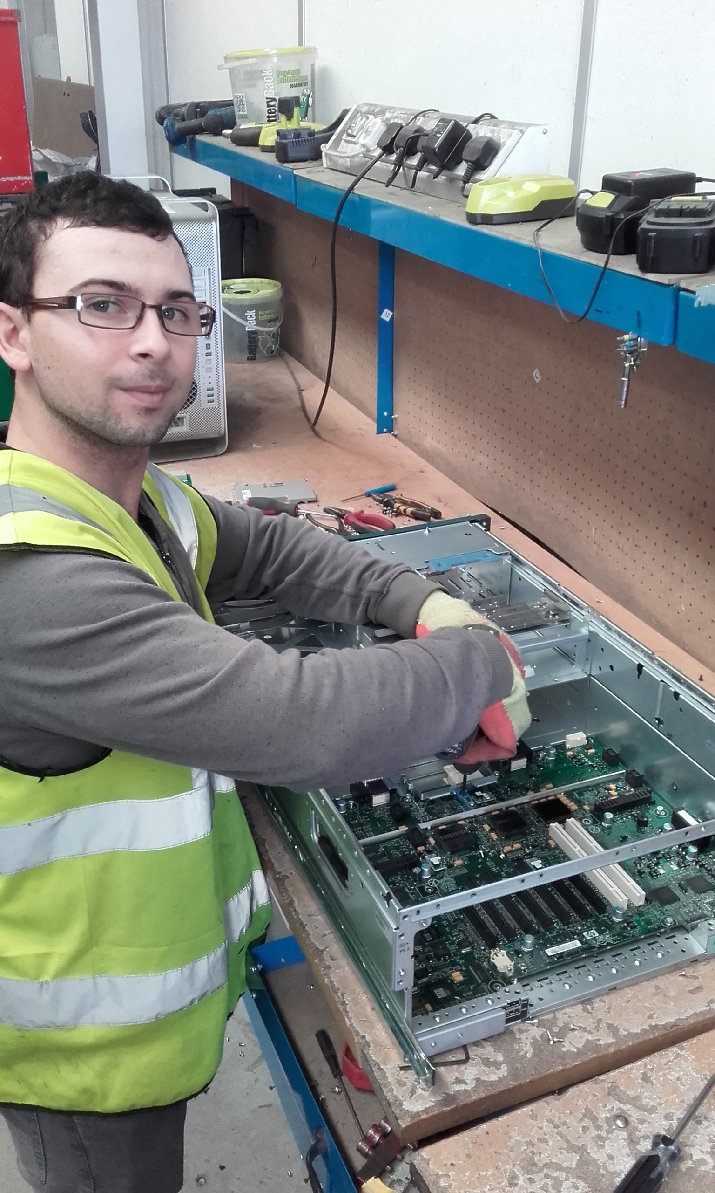
Jsem velice rád, že jsem se mohl programu Erasmus+ zúčastnit, dosud jsem neměl žádné pracovní zkušenosti ze zahraničí. Zážitkem pro mne byla i cesta letadlem, kterým jsem cestoval poprvé. Stáž se vydařila, snažil jsem se stihnout co nejvíce a myslím, že se mi to povedlo. Poznal jsem spoustu nových lidí a za to jsem také moc rád. Všichni byli milí a ochotní, hlavně paní domácí. I přes to, že jsem diabetik, nenastal žádný problém. Jsem přesvědčen, že se do Portsmouth ještě alespoň jednou podívám.

